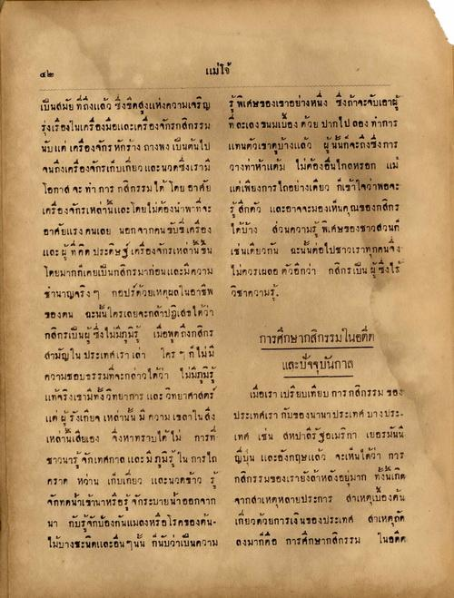
แม่โจ้
พิเศษของเขาอย่างหนึ่ง ซึ่งถ้าจะจับเอาผู้ ที่ ละเลง ขนมเบื้อง ด้วย ปากไป ลองทําการ แทนตัวเขาดูบ้างแล้ว ผู้นั้นก็จะถึงซึ่งการ วางท่าห้าแต้ม ไม่ต้องอื่นไกลหรอก แม่ แต่เพียงการ ไถอย่างเดียว ที่เข้าใจว่าพอจะ รู้สึกตัว และอาจจะมองเห็นๆ ณของกสิกร ได้บ้าง ส่วนความรู้ พิเศษของชาวสวน เช่นเดียวกัน ฉะนั้นต่อไปชาวเราทุกคนจึง ไม่ควรเผลอ ตัวอีกว่า กสิกร เป็น ผู้ซึ่งได้ วิชาความรู้
เป็นสมัย ที่ถึงแล้ว ซึ่งขนสูงแห่งความเจริญ รุ่งเรืองในเครื่องมือและเครื่องจักรกสิกรรม นับแต่ เครื่องจักร หักร้างถางพง เป็นต้นไป จนถึงเครื่องจักรเก็บเกี่ยว และนวดซึ่งเรามี โอกาส จะทําการ กสิกรรมได้ โดย อาศัย เครื่องจักรเหล่านี้และโดยไม่ต้องน่าพาที่จะ อาศัยแรง คนเลย นอกจากคนขับเครื่อง และผู้ที่คอ ประดิษฐ์เครื่องจักรเหล่านี้ขึ้น โดยมากก็เคยเป็นกสิกรมาก่อนและมีความ ชานาญจริงๆ กอปรด้วยเหตุผลในอาชีพ ของคน ฉะนั้นใครเลยจะกล้าปฏิเสธได้ว่า กสิกรเป็นผู้ซึ่งไม่มีภูมิรู้ เมื่อพูดถึงกสิกร สามัญใน ประเทศเรา เล่า ใคร ๆ ก็ไม่มี ความชอบธรรมที่จะกล่าวได้ว่า ไม่มีภูมิรู้ แท้จริงเขามีทั้งวิทยาการ และวิทยาศาสตร์ แต่ผู้รังเกียจ เหล่านั้น มีความเขลาในสิ่ง เหล่านี้เสียเอง จึงหาทราบได้ ไม่ การที่ ชาวนารู้จักเทศกาล และมีภูมิรู้ ใน การไถ ตราด หว่าน เก็บเกี่ยว และนวดข้าว ร จักทดนาเข้านาหรือรู้จักระบายน้ําออกจาก นา กับรู้จักป้องกันแมลงหรือโรคของต้น- ไม้บางชะนิดและอื่น ๆ นั้น ก็นับว่าเป็นความ
การศึกษากสิกรรมในอดีต
และปัจจุบันกาล เมื่อเรา เปรียบเทียบ การกสิกรรม ของ ประเทศเรา กับของนานาประเทศ บางประ เทศ เช่น สหปาลีรัฐอเมริกา เยอรมันนี
ญี่ปุ่น และอังกฤษแล้ว จะเห็นได้ว่า การ กสิกรรมของเรายังล้าหลังอยู่มาก ทั้งนี้เกิด จากสาเหตุหลายประการ สาเหตุเบื้องต้น เกี่ยวด้วยการเงินของประเทศ สาเหตุกัด ลงมาก็คือ การศึกษากสิกรรม ในอดีต

